Enjoy bug fixes in Inkscape 1.0.2 and try out Inkscape 1.1 alpha
Disfruta de las correcciones de errores en Inkscape 1.0.2 y prueba Inkscape 1.1 alpha.

Stability and bug fixes are the main focus of the Inkscape 1.0.2 release, including a packaging update for macOS that improves performance over the last release. This release provides fixes for many crashes in general, so updating will provide a smoother experience in Inkscape overall. Inkscape 1.1 alpha will be released along with version 1.0.2, so testers can get their hands on the upcoming major version early.
Estabilidad y reparación de errores son el enfoque principal del lanzamiento de Inkscape 1.0.2, incuyendo una actualización de empaque para macOS que mejora el rendimiento con respecto al ultimo lanzamiento. Esta versión proporciona soluciones para muchos fallos en general, por lo que sobre todo proporcionará una experiencia más fluida en Inkscape. Inkscape 1.1 alpha se lanzará junto con la versión 1.0.2, por lo que los probadores pueden tener en sus manos la próxima versión principal antes.

Built with the power of a team of mostly volunteers, this open source vector editor represents the work of many hearts and hands from around the world, ensuring that Inkscape remains available free for everyone to download and enjoy.
Construida con el poder de un equipo en su mayoría voluntarios, este editor de vectores de código abierto representa el trabajo de mucho corazones y manos al rededor del mundo, asegurando que Inkscape permanezca disponible de forma gratuita para que todos puedan descargarlo y disfrutarlo.

Inkscape 1.0.2

Inkscape 1.0.2

macOS packaging
Inkscape's packaging has been updated for macOS, which enables better performance and includes icons appearing correctly and PDF export producing printable PDF files. The macOS version of Inkscape 1.0.2 is faster than 1.0.1, however, project developers are continuing to improve the macOS version for future releases.
Paquete macOS
El paquete Inkscape ha sido actualizado para macOS, lo que permite un mejor rendimiento e incluye iconos que aparecen correctamente y exportación de archivos PDF para impresión. La versión macOS de Inkscape 1.0.2 es más rápida que la 1.0.1, sin embargo, los desarrolladores del proyecto continúan mejorando la versión macOs para futuros lanzamientos.

Bug Fixes
Reparación de errores

Inkscape's Eraser Tool works once again, which will please every user! Gone are the red lines. Welcome, once again, to being able to draw and erase freely!
La Herramienta Borrador de Inkscape funciona una vez más, lo que complacerá a todos los usuarios. Se fueron las lineas rojas. Bienvenidos de nuevo, a poder dibujar y borrar libremente!
Crafters and makers seeking to frame and shape text will no longer need to rely on workarounds, to use text in Boolean operations, or when offsetting text. This means that if users have been holding out with 0.92.5 because of this, they'll find the functionality restored in 1.0.2. Older tutorials will once again be helpful for users seeking to learn how to wrangle text in Inkscape.
Los artesanos y creadores que buscan enmarcar y dar forma al texto ya no necesitarán depender de soluciones alternativas, para usar texto en operaciones booleanas o al compensar texto. Esto significa que si los usuarios han estado aguantando con 0.92.5 debido a esto, encontrarán la funcionalidad restaurada en 1.0.2. Una vez más, los tutoriales más antiguos serán útiles para los usuarios que buscan aprender a modificar texto en Inkscape.

Features
Características

Two new features made the cut:
Dos nuevas características hicieron el corte:

It is now possible to deactivate the zoom function when clicking with the middle mouse button.
Ahora es posible desactivar la función de zoom al hacer clic con el botón central del ratón.

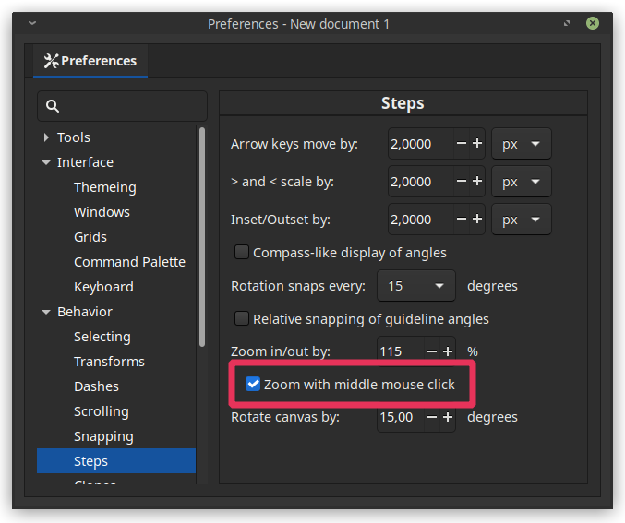
Zoom with middle mouse click option in the Preferences

Zoom con la opción de clic central del mouse en las Preferencias

You can now prevent accidental Canvas rotation, either temporarily for a document, or for all new Inkscape windows.

Ahora puede prevenir la rotación accidental del lienzo, ya sea temporalmente para un documento, o para todas las ventanas nuevas de Inkscape.

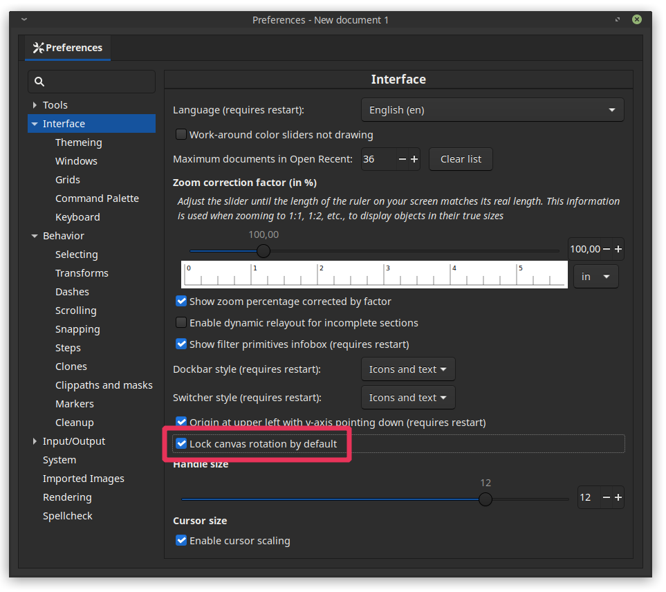

Option to lock the rotation for new documents in the Preferences

Opción para bloquear la rotación para nuevos documentos en las preferencias.

For more details on specific updates in Inkscape 1.0.2, check out the Release Notes on the download page.

Para más detalles sobre actualizaciones específicas en Inkscape 1.0.2, consulta las Notas de la Versión en la página de descargas.

Download Inkscape 1.0.2 now!
Descarga Inkscape 1.0.2 ahora!

Version 1.0.2 of this free and open-source vector editor is an update for the stable version 1.0, that was released in May 2020.
La versión 1.0.2 de este editor de vectores gratuito y de código abierto es una actualización para la versión estable 1.0, que fue lanzada en Mayo 2020.

Button: Descargar Inkscape 1.0.2 para Linux, Windows o macOS!

Release of 1.1 alpha for testing

Lanzamiento de 1.1 alpha para probar.

For those seeking more adventure, Inkscape's 1.1 alpha release is also available. This is an important step in the launch process for the release of version 1.1. This is scheduled for May 2021.
An important part of this release is to gain valuable feedback from users that will improve the major release in the spring.

Para aquellos que buscan más aventura, La versión alfa 1.1 de Inkscape también está disponible. Este es un importante paso en el proceso para el lanzamiento de la versión 1.1. Esto está programado para Mayo 2021.

New features
Nuevas características

Early adopters will find a Welcome Screen upon launching the program. This will help users to quickly set up preferences located within three tabs.
In the first tab, users can choose the theme, including sticking with the classic Inkscape look and feel. The second tab provides links to contributing and / or donating opportunities, while the third tab makes quick work of choosing the right document size for the project at hand, from images for print, video or social media channels and more.
The new Commands palette will open by using the "?" key, allowing users to search and click on many functions without worrying about keyboard shortcuts or menus.
Additionally, when it comes to finding and setting preferences, there's a new search function that will speed up the process.
Artists will appreciate the new Outline Overlay mode, where path outlines show through the drawing. This is different to the original outline mode, which only shows the path outlines.
For more information on what's included in this alpha version, head here for the release notes draft.
Los primeros usuarios encontrarán una Pantalla de Bienvenida al iniciar el programa. Esta ayudará a los usuarios para que configuren rápidamente las preferencias ubicadas en tres pestañas.

En la primera pestaña pueden escoger el tema, incluyendo el aspecto clásico de Inkscape. La segunda pestaña ofrece enlaces para contribuciones y/o donaciones, mientras la tercera pestaña hace más rápido el trabajo de elegir la medida correcta para el proyecto entre manos, desde imágenes para impresión, videos o canales de medios sociales y más.

La nueva Paleta de Comandos puede abrirse usando la tecla “?”, permitiendo a los usuarios buscar y hacer clic en muchas funciones, sin preocuparse por los atajos de teclado o los menús.

Adicionalmente, cuando se trata de buscar y configurar preferencias, hay una nueva función de búsqueda que acelerará el proceso.

Los artistas apreciarán el nuevo modo Superposición de contorno, donde los contornos de los trazos se muestran a través del dibujo. Esto es diferente al modo de contorno original, que solo muestra los contornos del trazo.

Para más información sobre lo que se incluye en esta versión alfa, diríjase aquí para ver el borrador de las notas de la versión.

Report bugs and experience related to the alpha by filling out a report directly at the Inbox.
Reporte los bugs y experiencias relacionadas con la alfa llenando un reporte directo al inbox.

1.1 alpha preview gallery
Galería de vista previa de Alfa 1.1

Click on images to view a larger version.
Haga clic en las imágenes para ver una versión más grande.

1.1 alpha: First tab of the new "Welcome" dialog

Alfa 1.1: Primera pestaña del nuevo diálogo de ‘’Bienvenida”

1.1 alpha: Second tab of the new "Welcome" dialog

Alfa 1.1: Segunda pestaña del nuevo diálogo de ‘’Bienvenida”

1.1 alpha: Third tab of the new "Welcome" dialog
Alfa 1.1: Tercera pestaña del nuevo diálogo de ‘’Bienvenida”
1.1 alpha: Searchable preferences
Alfa 1.1: Búsqueda de preferencias

1.1 alpha: Outline overlay view mode
Alfa 1.1: Modo de vista de superposición.

Reach out & join the community
Questions, comments and feedback on Inkscape are welcome!
For user support, head to Inkscape's chat, where community volunteers field help requests of all sorts.
To report bugs, fill out a report directly at the Inbox.
From programmers and translators to writers, researchers and artists, the Inkscape community is a friendly space to learn and share, build skills and meet others interested in Free Software and vector editing. Visit Inkscape's Community Page for more ways to connect.
...and remember, whenever you draw... Draw Freely.

Encuentra y únete a la comunidad
Preguntas, comentarios y retroalimentación en Inkscape son bienvenidas!
Para soporte de usuarios, ve al Chat de Inkscape, donde los voluntarios de la comunidad atienden todo tipo de consultas.
Para reportar un error, llena un reporte directo al inbox.

Desde programadores y traductores hasta escritores, investigadores y artistas, la comunidad de Inkscape es un espacio amistoso para aprender y compartir, desarrollar habilidades y conocer a otros interesados en el Software Libre y edición de vectores. Visita la Página de la Comunidad de Inkscape para conocer más formas de conectarse.

..y recuerda, siempre que dibujes ... Dibuja libremente.

